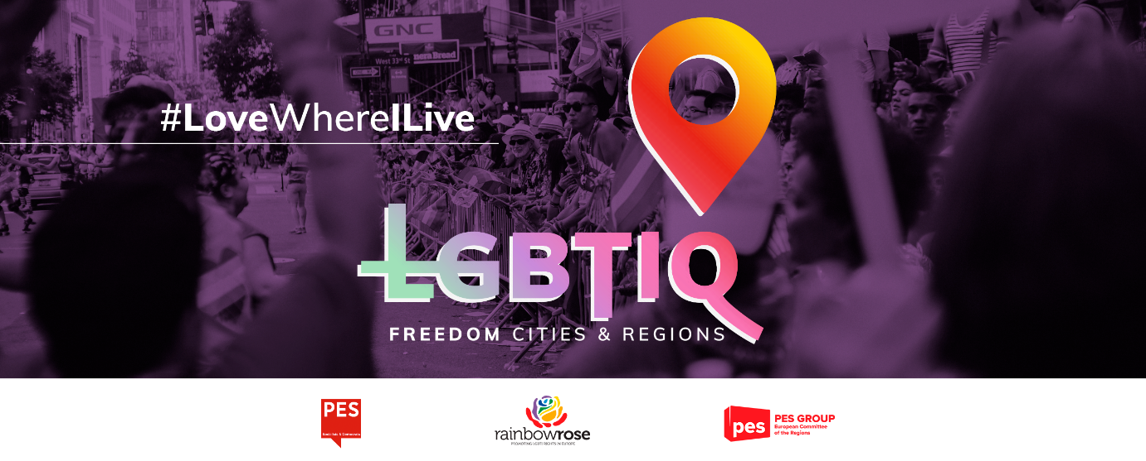

*Asiasta kiinnostuneet kunnat, kaupungit tai alueet voivat mukauttaa alla olevan päätöslauselmamallin tekstiä paikallisten tai alueellisten olosuhteidensa erityispiirteisiin.*

**Malli kunnan-, kaupungin- tai aluevaltuuston päätöslauselmaksi  
______________________ (kunnan tai alueen nimi) JULISTAMISEKSI HLBTIQ-vapauden alueeksi**

______________________ (kunnan tai alueen nimi) kunnanvaltuusto/aluevaltuusto (tarpeeton yliviivataan), joka

* ottaa huomioon Euroopan unionin perusoikeuskirjan,
* ottaa huomioon Euroopan unionista tehdyn sopimuksen (SEU) 2 artiklan,
* ottaa huomioon Euroopan ihmisoikeussopimuksen ja siihen liittyvän Euroopan ihmisoikeustuomioistuimen oikeuskäytännön,
* ottaa huomioon ihmisoikeuksien yleismaailmallisen julistuksen,
* ottaa huomioon Euroopan parlamentin päätöslauselman EU:n julistamisesta hlbtiq-vapauden alueeksi,
* ottaa huomioon Lissabonin kaupunginvaltuuston päätöslauselman kaupungin julistamisesta hlbtiq-vapauden alueeksi,

1. toteaa, että hlbtiq-oikeudet ovat ihmisoikeuksia ja että oikeus yhdenvertaiseen kohteluun ja syrjimättömyyteen on EU:n perussopimuksissa ja perusoikeuskirjassa vahvistettu perusoikeus ja sitä olisi kunnioitettava kaikilta osin;
2. ottaa huomioon, että vuodesta 2019 lähtien yli 100 aluetta, piirikuntaa ja kuntaa eri puolilla Puolaa on antanut päätöslauselmia, joissa ne ovat julistautuneet vapaiksi niin sanotusta hlbti-ideologiasta, tai hyväksynyt ”perheoikeuksien alueellisia peruskirjoja”;
3. ottaa huomioon, että Unkarin Nagykátan kaupunki hyväksyi marraskuussa 2020 päätöslauselman, jossa kielletään hlbtq-propagandan levittäminen ja edistäminen;
4. ottaa huomioon, että näissä päätöslauselmissa syrjitään suoraan ja välillisesti hlbtiq-henkilöitä ja että ne johtavat suoraan hlbtiq-henkilöihin tai henkilöihin, joita pidetään hlbtiq-henkilöinä, kohdistuvan väkivallan, suvaitsemattomuuden ja vihapuheen lisääntymiseen Euroopan unionin perusoikeusviraston toukokuussa 2020 tekemän tutkimuksen mukaan;
5. ottaa huomioon, että komissio on hylännyt ystävyyskaupunkiohjelmansa mukaista EU:n rahoitusta koskevat hakemukset Puolan kaupungeilta, jotka olivat hyväksyneet hlbti-vapaita alueita tai perheoikeuksia koskevia päätöslauselmia; ottaa huomioon, että kaikissa yhteisiä säännöksiä koskevien asetusten 2021–2027 nojalla hallinnoitavissa EU:n rahastoissa on noudatettava syrjimättömyyden periaatetta ja kunnioitettava perussopimuksessa vahvistettuja perusoikeuksia, myös seksuaalisen suuntautumisen perusteella;
6. ottaa huomioon, että vaikka hlbtiq-henkilöt kohtaavat Puolassa ja Unkarissa järjestelmällistä syrjintää, tämä on ongelma myös muualla EU:ssa, sillä hlbtiq-henkilöihin kohdistuvan jatkuvan syrjinnän, vihapuheen, viharikosten ja häirinnän lievittämisessä on edistytty vain vähän tai ei lainkaan; ottaa huomioon, että hlbtiq-henkilöihin kohdistuu kaikissa jäsenvaltioissa yhä enemmän syrjintää kaikilla elämänaloilla, myös työssä ja kouluissa, ja että fyysiset, emotionaaliset ja seksuaaliset hyökkäykset ovat yleisiä sekä verkossa että sen ulkopuolella, mikä johtaa siihen, että hlbtiq-henkilöiden ja erityisesti nuorten transihmisten itsemurhien määrä on huolestuttava;
7. ottaa huomioon, että eriarvoisuuden torjuminen EU:ssa on yhteinen tehtävä, joka edellyttää yhteisiä ponnisteluja ja toimia kaikilla hallinnon aloilla ja erityisesti paikallis- ja alueviranomaisilta, joilla on tässä keskeinen tehtävä, sillä niiden vastuulla on panna täytäntöön kolme neljäsosaa EU:n lainsäädännöstä ja vaalia tasa-arvoa ja monimuotoisuutta;
8. ottaa huomioon, että hlbtiq-henkilöiden ihmisoikeuksien tunnustaminen, suojelu ja edistäminen Länsi-Balkanilla on ratkaisevan tärkeä askel alueen maiden EU-jäsenyysprosessissa ja että paikalliset hlbti-aloitteet, joilla torjutaan päivittäistä syrjintää ja viharikoksia, ovat keskeisessä asemassa tietoisuuden lisäämisessä ja sääntöjen noudattamisen edistämisessä;
9. ottaa huomioon, että Euroopan alueiden komitean Euroopan sosialidemokraattisen puolueen ryhmä on yhdessä Renew Europe -ryhmän, Euroopan allianssi -ryhmän ja Vihreät-ryhmän kanssa kehottanut komiteaa omaksumaan tiukan kannan hlbtiq-henkilöiden oikeuksien loukkauksiin, kuten niin sanotusta hlbtiq-ideologiasta vapaiden alueiden luomiseen;

on edellä esitetyn perusteella päättänyt

1. julistaa ______________________ (kunnan/alueen nimi) hlbtiq-vapauden alueeksi Euroopan parlamentin 11. maaliskuuta 2021 antaman Euroopan unionia koskevan päätöslauselman mukaisesti ja sitoutua yhtäältä hlbtiq-henkilöiden oikeuksia edistäviin ja suojeleviin julkisiin politiikkoihin ja toisaalta määräämään nimenomaisia seuraamuksia rakenteellisen syrjinnän mekanismeista;
2. tuomita Puolan ja Unkarin hallitusten toimet hlbtiq-henkilöiden oikeuksia vastaan selkeänä piittaamattomuutena Euroopan unionin perusoikeuskirjasta ja ihmisoikeuksien yleismaailmallisesta julistuksesta sekä kaikenlaisen muun hlbtiq-henkilöihin kohdistuvan syrjinnän;
3. nostaa sateenkaarilipun ______________________ (kunta/kaupunki/alue) kunnantalon/kaupungintalon/virastorakennuksen salkoon *Pride*-kuukauden aikana.